EXMO. SR. PRESIDENTE DA CÂMARA MUNICIPAL DE SUMARÉ,
Em conformidade ao disposto do Art. 203 do Regimento Interno desta casa de lei, apresento a seguinte indicação, a Vossa Excelência para que seja encaminhada ao Sr. Prefeito Municipal e este ao departamento competente para que sejam adotadas medidas de grande interesse público:
Manutenção de calçada pública Rua Maria Rocha Dos Santos, número na esquina da Mc Transportes, Parque Bandeirantes
A indicação se faz necessária, a calçada está danificada não permitindo o trânsito de pedestres no local.
Câmara Municipal de Sumaré, 01º de abril de 2025.
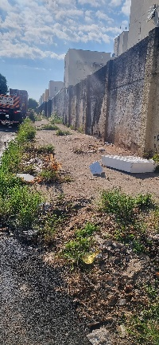


RODRIGO DIGÃO
VEREADOR – UNIÃO BRASIL

